第八章 虚拟机器人比赛主题、规则及平台使用说明

竞赛主题
本届虚拟机器人比赛主题为：野外生存_寻找水源

竞赛规则
  - 任务目标
在一个虚拟的物理环境下，机器人由起始区出发，经不同路线寻找到水源，任务完成。
在比赛中，参赛队员除了要掌握机器人编程和对物理、力学平衡等知识的应用外，还要考虑如何面对一个多任务的项目,在有限时间内通过合理高效的策略取得最好的成绩。
  - 任务描述
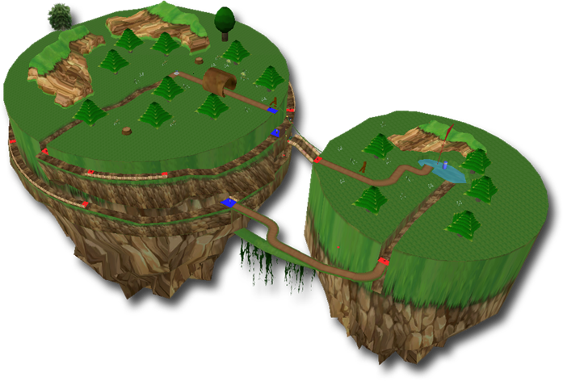
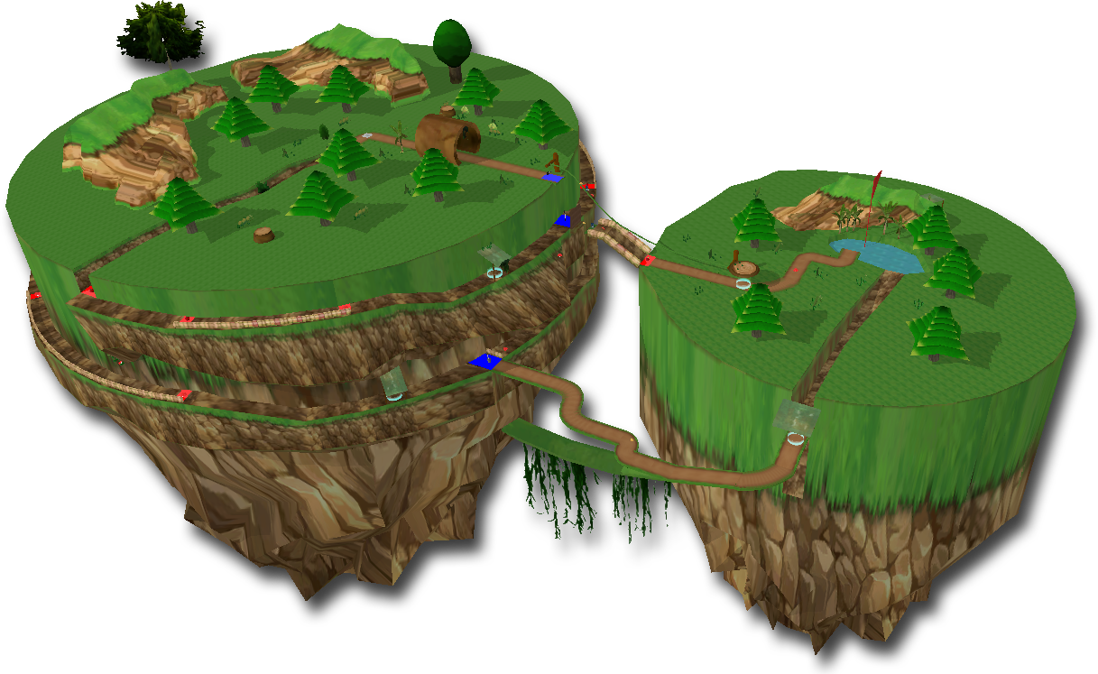
    - 任务场景示意：
水源
可变路线
起始区
桥、绳索
    - 路线类型说明
包括滑索、吊桥、石板桥三类。
    - 得分物类型说明
路线上分布有不同种类、不同数量的得分物品，图示如下：
 |  |  | 
野果 | 无毒蘑菇 | 求生哨 | 工兵铲
 |  |  | 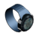
电筒 | 指北针 | 水壶 | 野外生存用表
    - 变化元素说明
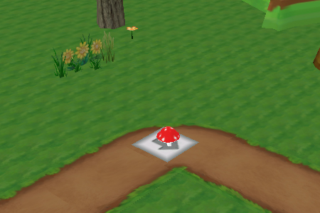
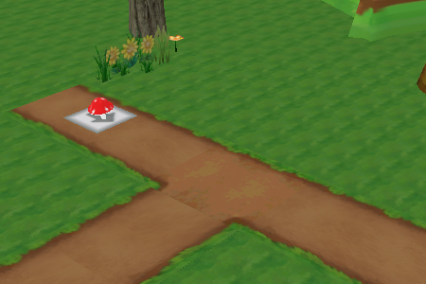
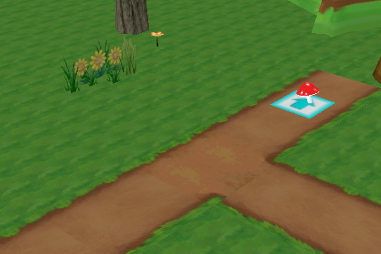
A.机器人起始区的位置和朝向可能会发生变化（起始区出发的两条线路中反向延其中一条作为出发区），见下图示意：
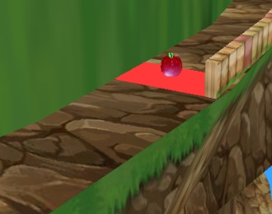
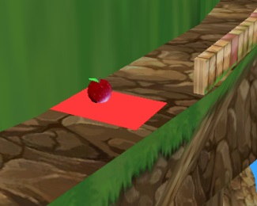
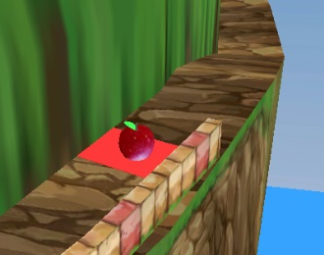
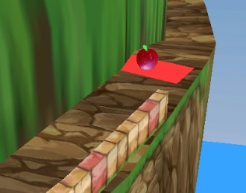
B.机器人行进路线上标志块的位置可能发生变化（红色标志块不一定就在护栏部分的入口或出口处）,见下图示意：
C.得分物体的数量、位置可能会发生变化。
D.能量补充站的数量、位置、补充速度可能会发生变化。
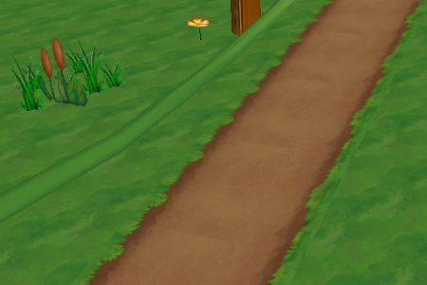
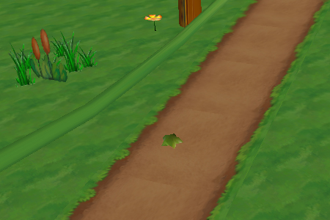
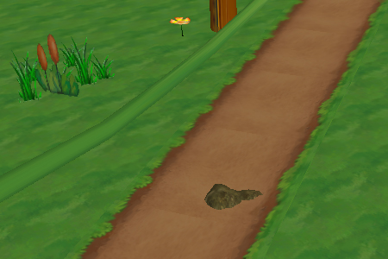
E.机器人行进路线上可能会增设一些障碍（增设类似石头类的障碍，干扰机器人正常行走），见下图示意：
F.三类路线形状可能会发生变化（可能会变成S型或者急转弯类型路线）。
    - 相关名词解释：
A．竞赛次数：每个比赛阶段中所规定的竞赛机会。
B．竞赛时长：每次竞赛总时间，在竞赛时长内可进行在线浏览竞赛场景、搭建机器人、编写控制程序、进行仿真、调试程序等。
C．提交次数：在每次竞赛中可以提交成绩的次数，各组别均为5次。
D．任务限时：机器人应在此时间内完成任务。
E．能量补充：在路线沿途有多个能量补充站，当机器人的控制器处于能量补充区域时，会按一定速度为机器人补充能量。
  - 机器人规格要求
- 机器人直径尺寸任何情况下不得超过5（即50个1×1×1安装块）。
- 机器人的重量不得超过3000。
- 机器人的零件总数不得超过100个。
- 机器人的初始能量为固定值。
  - 竞赛计分
    - 基础分
- 机器人走出起始区：10分。
- 机器人每“获取”一枚野果：5分。
- 机器人每“获取”一朵无毒蘑菇：5分。
- 机器人“获取”一把工兵铲：10分。
- 机器人“获取”一个求生哨：10分。
- 机器人“获取”一个指北针：20分。
- 机器人“获取”一把电筒：20分。
- 机器人“获取”一块野外生存用表：20分。
- 机器人进入水源“获取”一把水壶：20分。
注：“获取”是指机器人任何一部分接触得分物品。
    - 时间奖励分
时间奖励分=（任务完成限时 - 任务完成实际时长）×1分。
    - 任务得分
任务得分=基础分 +时间奖励分。
    - 竞赛成绩
取规定竞赛次数中最高任务得分计为竞赛成绩。
2.5 参赛人数
每支参赛队的参赛学生为1名，每支参赛队的教练员最多上报2名。

比赛平台使用说明
  - 比赛平台
本届虚拟机器人比赛平台为：萝卜圈3D机器人在线仿真平台。
  - 账号注册
在浏览器中打开注册页面地址：
http://www.iRobotQ.com/irq_user/reg.html ，填写完整信息，单击“立即注册”。
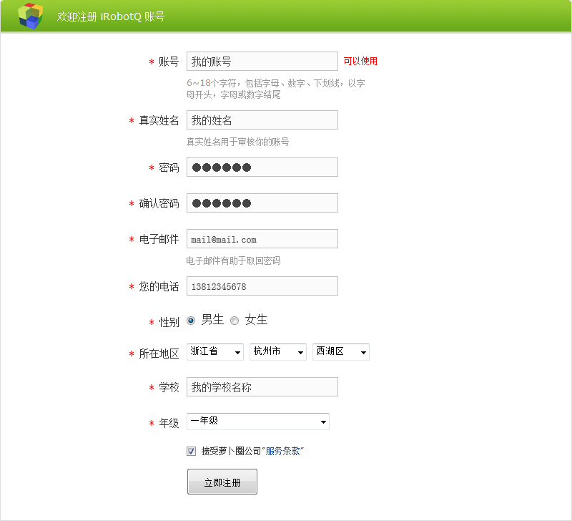
图 1 注册练习账号

  - 平台使用
    - 平台客户端获取及安装
选手可以从http://www.irobotq.com/website2/dl.aspx 获取比赛平
台软件。点击“萝卜圈客户端”下载客户端软件并安装。
    - 操作流程
- 登陆
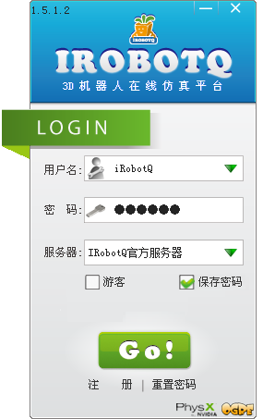
启动“iRobotQ 3D 机器人在线仿真平台”软件，在登录窗口（见Error: Reference source not found3）输入已注册的用户名、密码、选择服务器，单击“Go!”开始登录。
图 3 登录窗口
1.输入用户名
2.输入密码
4.单击“Go”开始登录

- 进入场地
在软件左侧任务列表找到宁夏自治区专区，根据“任务说明”的规则要求，通过“构建机器人”和“编写程序”设计机器人和程序。然后选择已有的机器人和程序，单击房间内场地的空位，开始进入自由练习，如Error: Reference source not found4所示。

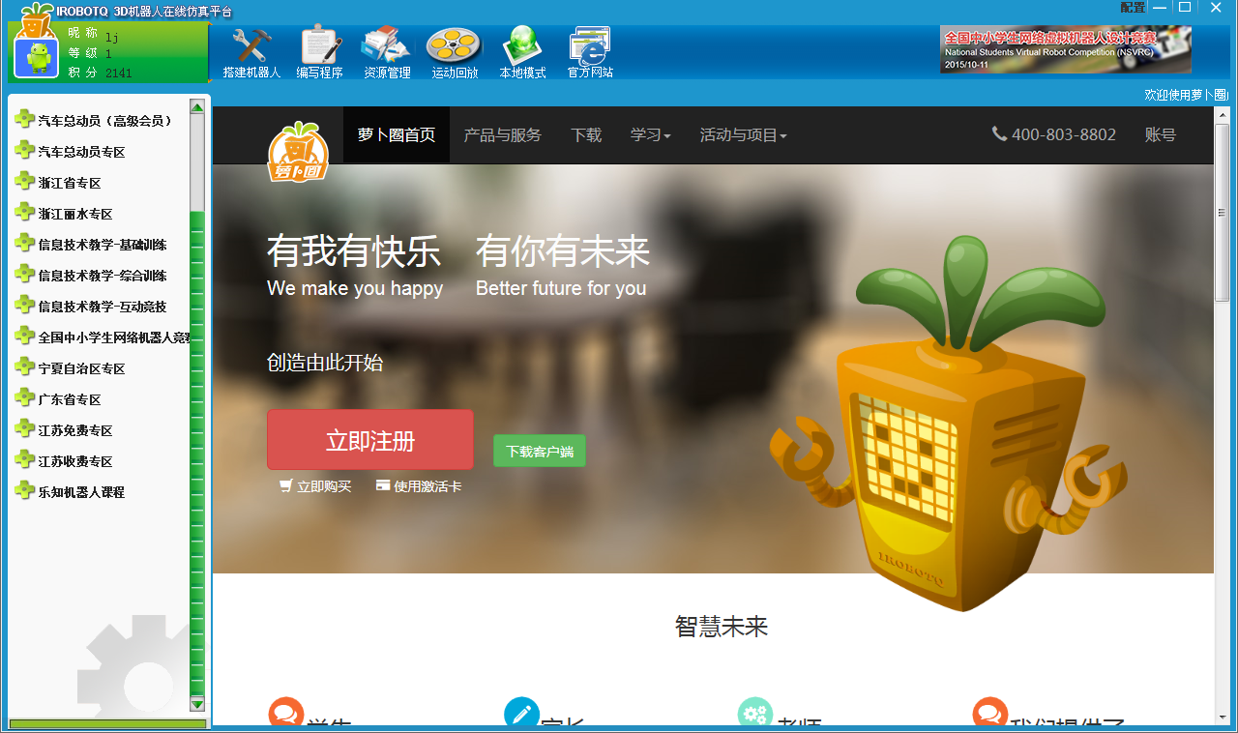
- 仿真和修改调试
1.宁夏自治区专区
编写程序
构建机器人
图 4 练习时选择机器人和控制程序
在仿真窗口中，单击“开始”进行仿真（如图 5所示）。
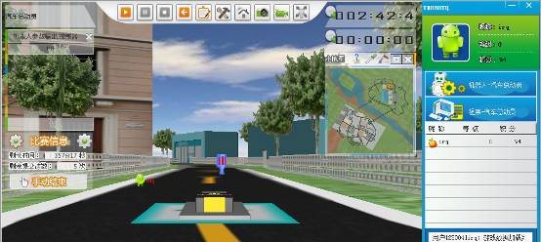
仿真时，需要编辑机器人或控制程序时，可单击“复位”，再单击“编辑程序”或“编辑机器人”进行编辑。
编辑机器人
编辑程序
开始
复位
图 5 仿真及修改调试

- 任务结束
任务结束时显示任务得分（如Error: Reference source not found6所示），需要提交本次仿真练习结果时，单击“提交成绩”，提交后，可提交的次数将会减1。
不需要提交成绩时，可单击“不提交”回到仿真，单击“复位”，可进行“编辑机器人”、“编辑程序”或再次“开始”仿真。
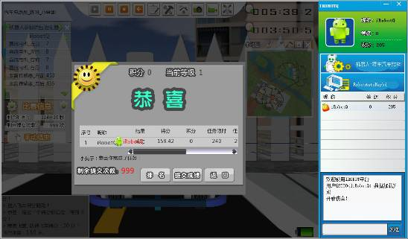
  - 比赛流程
不提交成绩
剩余提交次数
提交成绩
得分
图6 任务结束
    - 比赛账号
各地选拔赛统一使用“iRobotQ 3D 机器人在线仿真平台”，比赛账号将依据各赛区报名人数信息生成后返回竞赛组委会。
    - 任务、机器人和程序
选手在登陆系统后选择各自所在的组别任务，无须选择机器人和程序即可选择座位进入仿真，但选手可以在进入仿真后对此机器人和程序进行不限次的编辑操作以完成比赛任务。
    - 成绩提交
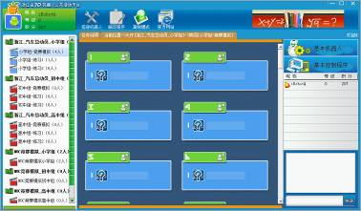
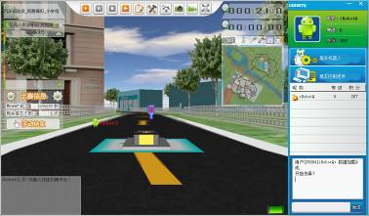
每个选手在规定的竞赛时长内有5次提交成绩的机会。
1.选择组别
2.选择座位
编辑程序
编辑机器人
图 7选择组别/座位，修改机器人和控制程序
    - 竞赛排名
按参赛选手成绩进行分组别自动排名。
    - 特别注意事项
和平时训练流程不一样，比赛模式下无法选择已有的机器人和程序进行仿真，而需要在进入仿真环境后，通过修改机器人和程序功能来实现现场设计（可以通过体验在线平台的比赛模拟房间了解过程。）
千万记得在仿真过程中“提交成绩”，系统才会记录你的最终成绩，有5次成绩提交机会，合理分配。
  - 资源下载
http://www.irobotq.com/website2/project/noc/index.html

